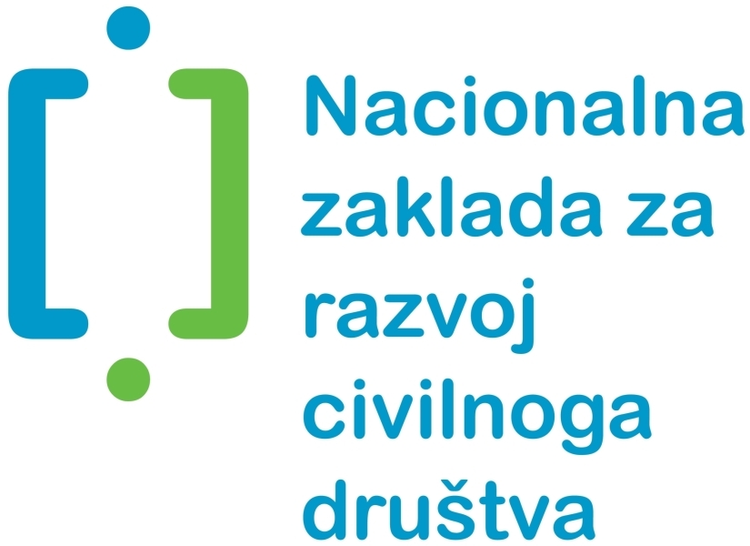

Zagreb, Štrigina 1a
Tel.: 01/23 99 100
Faks: 01/23 99 111
http://zaklada.civilnodrustvo.hr



Opisni obrazac ponude za razvojnu suradnju

Prije popunjavanja obrasca pročitajte tekst Pozivnog natječaja

Molimo da obrazac popunite korištenjem računala

I. | OSNOVNI PODACI O UDRUZI
1. | Naziv udruge
2. | Naziv udruge na engleskom  jeziku
3. | Adresa (ulica i broj)
4. | Poštanski broj i sjedište |  |  |  |  |  |  | 5. | Županija
6. | Ime i prezime osobe ovlaštene za zastupanje i dužnost koju obavlja  (npr. predsjednik/-ca, direktor/-ica)
7. | Telefon |  |  |  |  |  |  | 8. | Mobitel
9. | Telefaks |  |  |  |  |  |  | 10. | Adresa e-pošte
11. | Internetska stranica |  |  |  |  |  |  | 12. | Skype korisničko ime
13. | Facebook korisničko ime |  |  |  |  |  |  | 14. | Twitter korisničko ime
15. | Godina osnutka
16. | Datum i godina upisa u Registar |  |  |  |  |  |  | 17. | Registarski broj
18. | Registrirana kod
19. | Broj žiro računa udruge i naziv banke
20. | OIB (osobni identifikacijski broj)
21. | RNO (broj u Registru neprofitnih organizacija)
22. | Ciljevi osnivanja udruge, sukladno Statutu
23. | Svrha i programsko područje djelovanja  udruge
24. | Djelatnost udruge, sukladno Statutu
25. | Zemljopisno područje djelovanja udruge (npr. grad, županija, više županija, cijela RH)
26. | Ukupan broj članova udruge (upisati broj) |  |  |  |  |  | članova |  |  |  |  | osnivača
 | od toga (upisati broj) |  |  |  |  |  | građana |  |  |  |  | pravnih osoba
27. | Nazivi i/ili imena i prezimena osnivača udruge (ako je popis veći od 10 priložite popis kao prilog ovom obrascu)
28. | Udio volonterskog angažmana u udruzi (upišite broj osoba koje volontiraju)
29. | Broj sati volonterskog angažmana u aktivnostima udruge u 2011. godini
30. | Broj stalno zaposlenih u udruzi (upišite broj)
duže od 5 godina
duže od 3 godine
duže od 1 godine
nema zaposlenih (označite sa “X”)
31. | Broj zaposlenih na određeno vrijeme
32. | Broj osoba koje su u 2011. godini primile naknadu drugog dohotka
33. | Je li vaša udruga u sustavu PDV-a (označite sa “x”) |  |  |  |  |  | Da |  |  |  |  | Ne
34. | Izrađujete li i javno objavljujete Godišnji izvještaj o radu (označite sa "x") |  |  |  |  |  | Da |  |  |  |  | Ne
 | Ukoliko ste označili odgovor "Da", kome ga dostavljate i na koji način ga predstavljate javnosti?
35. | Imate li uveden sustav kvalitete djelovanja? |  |  |  |  |  | Da |  |  |  |  | Ne
 | Ukoliko ste označili odgovor "Da", koji sustav i od kada?
36. | Ukupno ostvareni prihod udruge u 2011. godini (upišite iznos)
37. | Od toga ostvareno od (upišite iznos)
 | a) | državnoga proračuna
 | b) | proračuna jedinica lokalne i područne (regionalne) samouprave
 | c) | proračuna Nacionalne zaklade i drugih javnih zaklada i institucija
 | d) | vlastitih prihoda ostvarenih obavljanjem dopuštenih  djelatnosti
 | e) | prihoda od članarine
 | f) | donacija poslovnog sektora u RH
 | g) | donacija građana/građanki RH
 | h) | prihoda od međunarodnih donatora/institucije
 | i) | prihoda iz EU fondova
38. | Ukupan iznos isplaćen za plaće u 2011. godini
39. | Ukupan iznos isplaćen za naknade drugog dohotka u 2011. godini
40. | Podaci o prostoru u kojem udruga djeluje
 | a) | Vlastiti prostor (upisati veličinu u m²)
 | b) | Iznajmljeni prostor (upisati veličinu u m^{2,}, iznos mjesečnog najma i naziv najmodavca)
 | c) | Prostor grada/županije (upisati veličinu u m² i iznos mjesečnog najma)
II. | PODACI O PONUDI ZA USPOSTAVU CENTRA ZNANJA
1. | Navedite vaše osnovne aktivnosti/projekte/programe koji vas svrstavaju u moguće centre znanja za društveni razvoj u RH uključujući istrživanja, prijenos znanja u RH i kroz međunarodnu razvojnu pomoć te djelovanje na donošenje i praćenje javnih politika u području djelovanja vaše udruge, koja je struktura financiranja (tko ih i koliko sufinancira), kada je započela provedba i do kada su osigurana sredstva za njihovu provedbu
2. | Djeluje li vaša udruga kao savez/mreža organizacija odnosno okupljate li veći broj volontera/volonterki te građana/građanki koje aktivno uključujete u djelovanje svoje udruge? Navedite nazive članica vašeg saveza/mreže odnosno broj aktivnih građana i/ili volontera uključenih u rad udruge.
3. | U kojem od navedenih prioritetnih područja vaša udruga ima potencijal za djelovanje kao centar znanja?
4. | Objasnite zašto smatrate da su navedene aktivnosti/projekti/programi uspješni, važni, utjecajni i prepoznatljivi u društvu te na koji način mogu doprinijeti prepoznatljivosti vaše udruge kao centra znanja za društveni razvoj RH
5. | Prikažite plan provedbe navedenih aktivnosti/projekata/programa za idućih godinu dana (razdoblje od rujna 2012. godine do kraja 2013. godine)
6. | Navedite koji je najzastupljeniji tip aktivnosti koji se provodi u Vašim projektima/programima (upisati šifre prema priloženoj legendi 1)
7. | Navedite koji se dodatni tip aktivnosti provodi u Vašim projektima/programima (upisati šifre prema priloženoj legendi 1)
8. | Tko su izravni korisnici obuhvaćeni Vašim projektima/programima? (upisati šifre prema priloženoj legendi 2)
9. | Tko su neizravni korisnici obuhvaćeni Vašim projektima/programima? (upisati šifre prema priloženoj legendi 2)
10. | Objasnite poveznicu između navedenih programa i registrirane djelatnosti udruge
11. | Predstavite organizacijsku strukturu udruge te navedite imena i prezimena članova/članica upravljačkog tijela udruge i do kada im traje mandat. Opišite kako ste osigurali odvajanje upravljačkih od izvršiteljskih funkcija u udruzi.
12. | Koliko ste projekata/programa u 2011. i 2012. godini prijavili na razne natječaje te koliko vam ih je odobreno, odnosno za koliko njih ste dobili financijsku podršku, koliko i od koga?
a) | odobreni projekti na lokalnoj i područnoj razini (natječaji općina, gradova i županija)
Godina prijave |  |  | Naziv davatelja financijskih sredstava | Naziv projekta/  programa |  | Prijavljeno (stavite X) |  |  |  |  | Odobreno  (stavite X) |  |  |  | Odobreni iznos  u kunama
b) | odobreni projekti na nacionalnoj razini (natječaji tijela državne uprave: ministarstva, uredi Vlade RH, fondovi, zaklade i sl.)
Godina prijave |  |  | Naziv davatelja financijskih sredstava | Naziv projekta/  programa |  | Prijavljeno (stavite X) |  |  |  |  | Odobreno  (stavite X) |  |  |  | Odobreni iznos  u kunama
c) | odobreni projekti na EU razini (natječaji iz pretpristupnih fondova EU raspisani u Republici Hrvatskoj i drugih EU fondova)
Godina prijave |  |  | Naziv davatelja financijskih sredstava | Naziv projekta/  programa |  | Prijavljeno (stavite X) |  |  |  |  | Odobreno  (stavite X) |  |  |  | Odobreni iznos u eurima
d) | odobreni projekti iz drugih međunarodnih izvora (natječaji međunarodnih javnih i privatnih zaklada, institucija i drugih donatora)
Godina prijave |  |  | Naziv davatelja financijskih sredstava | Naziv projekta/  programa |  | Prijavljeno (stavite X) |  |  |  |  | Odobreno  (stavite X) |  |  |  | Odobreni iznos u pripadajućoj valuti
13. | Opišite način postizanja, moguće prepreke/probleme i dinamiku planiranog organizacijskog razvoja udruge u centar znanja. Postoje li osigurani kapaciteti za planirani organizacijski razvoj i početak rada udruge kao centra znanja
14. | Predložite što je potrebno financirati kroz razvojnu suradnju s Nacionalnom zakladom kako bi se osigurao početak djelovanja udruge kao centra znanja u idućoj godini. Objasnite na koji će to način osigurati kvalitetnu podlogu za djelovanje centra znanja.
15. | Navedite mjerljiva razvojna postignuća Vaše udruge ostvarena tijekom korištenja prethodnih podrški Nacionalne zaklade (ili drugih ostvarenih oblika podrške Nacionalne zaklade – primjenjivo isključivo za izuzetak pod II.1.). Upišite 5 najvažnijih poveznica na izvore podataka koji dokumentiraju ta postignuća – dijelovi službene mrežne stranice udruge, medijski napisi te drugi javno dostupni dokumenti
16. | Koje oblike samofinanciranja/održivosti trenutno koristite u Vašoj udruzi, te kako oni mogu podržati djelovanje centra znanja
III. | SURADNJA I PODRŠKA
1. | Navedite na koji način ostvarujete i razvijate međusektorsku suradnju te s kime surađujete u provedbi aktivnosti udruge
2. | Navedite na koji način ostvarujete i razvijate sektorsku suradnju odnosno suradnju s vašim članicama
3. | Na koji način možete i želite doprinjeti kvalitetnoj provedbi razvojne suradnje s Nacionalnom zakladom u području centara znanja te time posredno i podršci razvoju civilnoga društva u Hrvatskoj?
4. | Navedite najznačajnije donatore i podupiratelje udruge od osnutka do 2012. godine
IV. | UTJECAJ RADA UDRUGE U DRUŠTVU
1. | Opišite suradnju s jedinicama lokalne ili područne (regionalne) samouprave u kojoj Vaša udruga djeluje
2. | Na koji način je Vaša udruga sudjelovala u izradi javnih politika u području u kojem djeluje te jesu li Vaši prijedlozi prihvaćeni?
3. | Opišite ulogu i doprinos udruge promjenama u društvu u svom području ili u više područja djelovanja u protekle 3 godine.
4. | Opišite načine kojima ostvarujete vidljivost Vaših utjecaja na promjene u društvu te navedite pokazatelje mjerljivosti
5. | Predstavite osnovne strateške pravce djelovanja udruge kao centra znanja u iduće 3 godine i kako će to utjecati na programsko područje u kojem djelujete ili na razvoj civilnoga društva u RH u cjelini.
6. | Po čemu je vaša ponuda za uspostavu centra znanja inovativna? Opišite.

PRIJAVI ZA NATJEČAJ PRILAŽEMO SLJEDEĆU PROPISANU DOKUMENTACIJU:
(označiti sa | X | )

U PAPIRNATOM OBLIKU U 1 PRIMJERKU:
Dokaz o registraciji:
Izvadak iz Registra udruga Republike Hrvatske (ili njegova preslika) ne stariji od 3 (tri) mjeseca do dana raspisivanja natječaja (prema Pravilniku o obrascima i načinu vođenja Registra udruga Republike Hrvatske i Registra stranih udruga u Republici Hrvatskoj – (N.N. br. 11/02.) iz kojeg je vidljivo da udruga djeluje najmanje sedam (7) godina. U slučaju izuzetka potrebno je pored Izvatka za udrugu koja se prijavljuje priložiti i Izvadak za najmanje dvije udruge osnivačice ili članice koje ispunjavaju uvjet djelovanja od najmanje sedam (7) godina;
popunjen, ovjeren i potpisan opisni obrazac (na propisanom obrascu Nacionalne zaklade)
popunjen, ovjeren i potpisan obrazac proračuna (na propisanom obrascu Nacionalne zaklade)
financijsko izviješće za 2011. godinu i to:
- za obveznike dvojnog knjigovodstva presliku godišnjeg financijskog izvješća za 2011. godinu ovjerenog i potpisanog od osobe odgovorne za zastupanje organizacije, na propisanim obrascima i to:
  - Račun prihoda i rashoda (na obrascu PR-RAS-NPF)
  - Bilancu (na obrascu BIL-NPF)
  - Bilješke (mogu biti opisne, brojčane ili kombinirane. Označavaju se rednim brojem s pozivom na AOP oznaku izvještaja na koji se odnose)
- za obveznike jednostavnog knjigovodstva Odluku o nesastavljanju financijskih izvješća usvojenu od upravljačkog tijela podnositelja te presliku Knjige prihoda i rashoda za 2011. godinu
presliku Statuta udruge
presliku Strateškog plana djelovanja udruge do 2014. godine
presliku Operativnog plana za 2012. godinu te za 2013. godinu (ako je usvojen)
Potvrdu Porezne uprave o stanju duga po osnovi javnih davanja o kojima službenu evidenciju vodi Porezna uprava, ne stariju od 30 dana od dana raspisivanja natječaja – u izvorniku
U ELEKTRONIČKOM OBLIKU - NA CD- u:
popunjen opisni obrazac (na propisanom obrascu Nacionalne zaklade)
popunjen obrazac proračuna (na propisanom obrascu Nacionalne zaklade)

Ime i prezime osobe ovlaštene za zastupanje
MP

Potpis

U |  | , |  | 2012.

